LA DIVERSITA’ NELLA FORMA IN UN’ ESPLOSIONE DI COLORI!

LE NUOVE DIMENSIONI DI PITTURA E SCULTURA

Nuova inaugurazione allo Spazio Onofri il 7 dicembre alle ore 18.00!
Laura Alunni, artista conosciuta e apprezzata a livello internazionale, presenta “EVENTI LUMINOSI”, personale di pittura e scultura.

Laura Alunni nasce a Perugia dove vive ed esercita l’attività artistica.
Si distingue per un lavoro prossimo a stilemi di espressionismo astratto.
Sperimenta sulla tela la fusione di differenti tecniche alternando, e a volte sovrapponendo, il colore ad olio agli smalti, come le tempere acriliche ai pastelli e alle chine.
Questa vitalità espressiva trasforma la pittura in esercizio di sperimentazione cromatica costante, trasferendosi allo stesso modo alla scultura dove assembla diversi materiali tra cui ceramica, plastica, alluminio, plexiglass.
Tale avvicendamento determina un linguaggio astratto dove pittura e scultura vivono in perfetto equilibrio, alternandosi costantemente in una perpetua danza espressiva creando nuove dimensioni.
Laura Alunni ha un modo di fare arte davvero speciale! Il colore si muove disinvolto dentro forme casuali e la trasparenza del plexiglass dà vita ad eventi luminosi inediti.
Ti coinvolge immediatamente con il fascino esplosivo dei colori che conferiscono sia dinamismo che stabilità compositiva all’opera alla quale si affianca una leggerezza quasi mistica, indice di un carattere riflessivo ed altamente umanistico dell’artista.

E proprio attraverso i colori e le forme lo spettatore riuscirà ad entrare in connessione tra la sfera più profonda del sé e le dinamiche esterne della materia.

La mostra rimarrà aperta fino al 28 dicembre, ingresso libero.
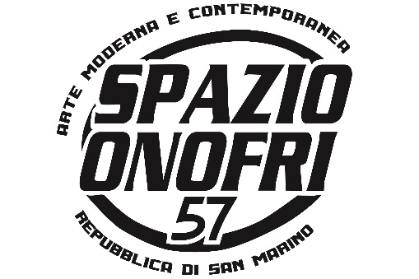 | Spazio Onofri  Viale Antonio Onofri, 57  Repubblica di San Marino  Cell. 338 612 12 40  info@spazionofri57.com  www.spazionofri57.com

